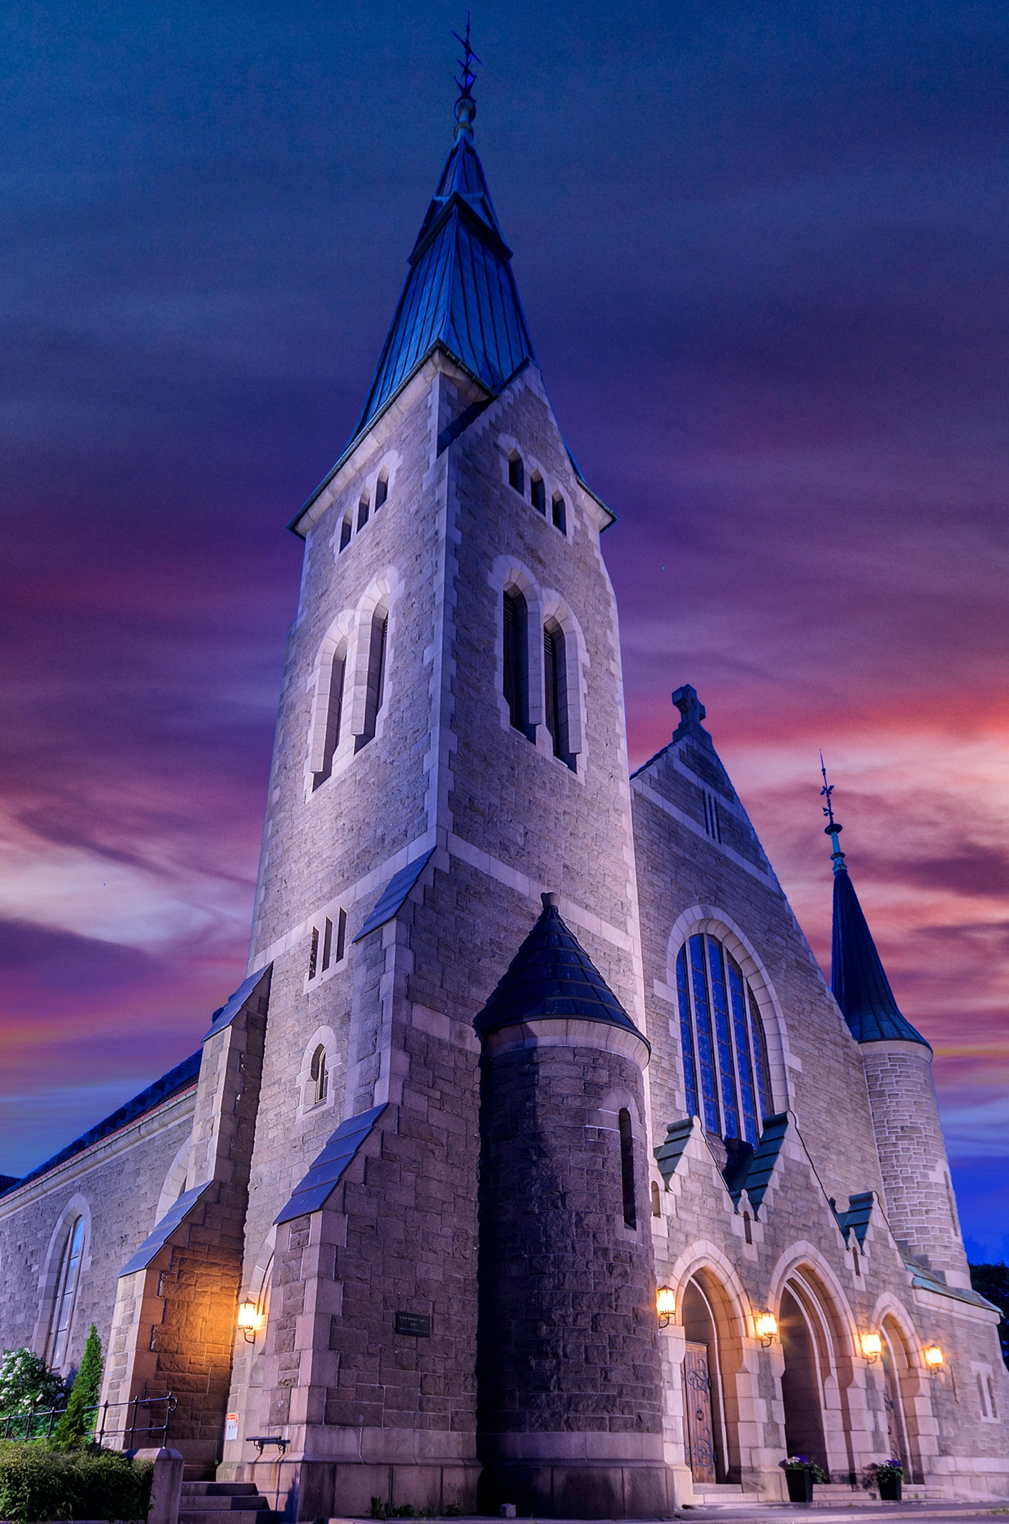POTTER-GUDSTJENESTE, Digi-POTTERPÅSKE 2020

Medvirkende: Kantor Kristoffer Myre Eng, trombonist Maria Oftestad, tekstleser Henrik Syse, prest Sunniva Gylver, medliturg og solist Rebecca Syse, solist Jenny Syse, bilde-lyd-regi-ansvarlig Noah Gylver, praktisk sjef og korist Marianne Martinsen.

Åpningsmusikk «Hedwigs Theme» og Inngangsprosesjon
Nådehilsen og inngangsord
L: Nåde være med dere og fred fra Gud vår far og Herren Jesus Kristus. Nåde være med dere. Midt i uro, sårbarhet, uvisshet. Midt i det du opplever godt disse dagene. Midt i alt som er. Nåde være med dere. Kristoffer, Maria, Henrik, Jenny, Rebecca, Noah, Marianne og jeg tar nå opp en forenklet Pottergudstjeneste her i en ellers tom Fagerborg kirke. Programmet ligger ute på Potterpåske, så følg gjerne med på det, og delta slik dere ønsker. Om dere har et lys, en stein og et speil dere kan bruke til bønnevandringen, så gjør det klar før dere starter. La oss være stille for Gud (...). La oss be:

Samlingsbønn
ML: Gud, vær oss nær også denne påsken, midt i alt som er. La oss feire gudstjeneste sammen selv om vi ikke er samlet her i kirken. Fyll oss med håp og kjærlighet. Gi oss mot til å leve og mot til å tro, og kraft til å hente fram det beste i oss selv og hverandre.

Tekstlesning
ML: Det står skrevet hos profeten Jeremia i det 29.kapittel: For jeg vet hvilke tanker jeg har med dere, sier Herren, fredstanker og ikke ulykkestanker. Jeg vil gi dere fremtid og håp. Når dere kaller på meg og kommer for å be til meg, vil jeg høre på dere. Dere skal søke meg, og dere skal finne meg.
Det står videre skrevet i Romerbrevet kap.8.: For jeg er viss på at verken død eller liv, verken engler eller krefter, verken det som nå er eller det som kommer, eller noen makt, ³⁹ verken det som er i det høye eller i det dype, eller noen annen skapning, skal kunne skille oss fra Guds kjærlighet i Kristus Jesus, vår Herre.
Dette hellige evangelium står skrevet hos evangelisten Johannes, i det 14.kap.:
La ikke hjertet bli grepet av angst. Tro på Gud og tro på meg! ² I min Fars hus er det mange rom. Var det ikke slik, hadde jeg da sagt dere at jeg går og vil gjøre i stand et sted for dere? ³ Og når jeg har gått og gjort i stand et sted for dere, vil jeg komme tilbake og ta dere til meg, så dere skal være der jeg er. ⁴ Og dit jeg går, vet dere veien.» Tomas sier til ham: «Herre, vi vet ikke hvor du går. Hvordan kan vi da vite veien?» ⁶ Jesus sier: «Jeg er veien, sannheten og livet.
Salme: Alltid freidig
Alltid freidig når du går / veier Gud tør kjenne.
Selv om du til målet når / først ved verdens ende.
Aldri redd for mørkets makt / stjernene vil lyse
Med et Fadervår i pakt / skal du aldri gyse.
Kjemp for alt hva du har kjært / dø om så det gjelder,
da blir livet ei så svært / døden ikke heller.

Preken "Deg være ære for kjærligheten som er sterkere enn døden"

Trosbekjennelsen
L: La oss bekjenne vår hellige tro
A: Jeg tror på Gud Fader, den allmektige, himmelens og jordens skaper.
Jeg tror på Jesus Kristus, Guds enbårne Sønn, vår Herre, som ble unnfanget ved Den Hellige Ånd, født av jomfru Maria, pint under Pontius Pilatus, korsfestet, død og begravet, fòr ned til dødsriket, stod opp fra de døde tredje dag, fòr opp til himmelen, sitter ved Guds, den allmektige Faders høyre hånd, skal derfra komme igjen for å dømme levende og døde. Jeg tror på Den Hellige Ånd, en hellig, allmenn kirke, de helliges samfunn, syndenes forlatelse, legemets oppstandelse og det evige liv. Amen.

Bønnevandring
L: Nå er det bønnevandring. La oss be gjennom å ta rommet der vi er i bruk slik vi ønsker, der vi er.
1.Mørd: Kanskje har du et speil der? Se på deg selv i speilet, og tenk at du ser ikke på det du ønsker deg mest (slik man ser i speilet Mørd på Galtvort), men du ser på noe av det fineste og mest dyrebare Gud har skapt.
2.Lumos: Kanskje du har et lys? Tenn et lys for deg selv eller noen du tenker på.
3.Forglemmiarum: Kanskje har du en stein? Ta den i hånden, la den symbolisere alt som tynger deg akkurat nå, og legg den fra deg ved korset om du har ett, eller ved siden av lyset.
L: La oss være stille for Gud.

Salme som bønnesvar:
Vær meg nær, o Gud, vær meg nær (3x), O, Gud, vær meg nær.
Når jeg gråter Gud, vær meg nær (3x), O, Gud, vær meg nær.
Når jeg ber til deg, vær meg nær (3x), O, Gud, vær meg nær.
Når jeg synger, Gud, vær meg nær (3x), O, Gud, vær meg nær.
Fadervår
L: La oss be Herrens bønn. Vår Far i himmelen! La navnet ditt helliges. La riket ditt komme. La viljen din skje på jorden slik som i himmelen. Gi oss i dag vårt daglige brød, og tilgi oss vår skyld, slik også vi tilgir våre skyldnere. Og la oss ikke komme i fristelse, men frels oss fra det onde. For riket er ditt og makten og æren i evighet. Amen.

Velsignelsen
L: Ta imot Herrens velsignelse.
Herren velsigne deg og bevare deg. Herren la sitt ansikt lyse over deg og være deg nådig. Herren løfte sitt åsyn på deg og gi deg fred.

3x3 klokkeslag

Slutningssalme
Deg være ære, Herre over dødens makt! Evig skal døden være Kristus underlagt.
Lyset fyller haven, se en engel kom, åpnet den stengte graven, Jesu grav er tom!
Deg være ære, Herre over dødens makt! Evig skal døden være Kristus underlagt.
Se, Herren lever! Salig morgenstund. Mørkets makter bever. Trygg er troens grunn.
Jubelropet runger: Frelseren er her! Pris ham, alle tunger, Kristus Herre er!
Deg være ære, Herre over dødens makt! Evig skal døden være Kristus underlagt.

Frykt ikke mere! Evig er han med. Troens øye ser det: Han gir liv og fred.
Kristi navn er ære, seier er hans vei, evig skal han regjere, aldri frykter jeg.
Deg være ære, Herre over dødens makt! Evig skal døden være Kristus underlagt.

Solosang «Lilys Theme»

